苏州大学实验报告
院、系 | 计算机学院 |  | 年级专业 |  | 17计科 |  | 姓名 | 魏军杰 | 学号 | 1727405175
课程名称 |  | 编译原理课程实践 |  |  |  |  |  |  | 成绩
指导教师 |  | 王中卿 |  | 同组实验者 |  | 无 |  | 实验日期

实 验 名 称 | 实验二

- 实验目的

基于MYT算法，实现将正则表达式转换为NFA。

- 实验内容

- 输入为正则表达式，输出为一个三元组序列，每个三元组为：（起始状态，符号，结束状态）举例：

1）ab
起始状态 | 符号 | 结束状态
0 | a | 1
1 | b | 2

2）ab*
起始状态 | 符号 | 结束状态
0 | a | 1
1 | b | 1

- 最终的程序，需要能够完成以下正则表达式的解析：
- ab
- a*b
- a（a|b）c
- a（ab）*d

- 实验步骤和结果

  - 正则表达式转换为中缀表达式，过程中在字符中间添加连接符’&’，如ab(a|b)*c，转换后为 ab&ab|*&c&，转换为后缀表达式后括号被去掉容易处理

chg(p)作用为将正则表达式转换为中缀表达式，chg()代码如下：

def chg(p):
stack = []
bkt = ['(',')','|','*']
str = ''
for i in range(len(p)):
str += p[i]
if p[i]==')':
if i+1<len(p):
if p[i+1].isalpha():
str+='&'
if p[i].isalpha():
if i+1<len(p):
if p[i+1]=='(':
str+='&'
if p[i+1].isalpha():
str+='&'
if p[i]=='*':
if i+1<len(p):
if p[i+1].isalpha():
str+='&'
preority = ['|','&']
bk = ''
for i in range(len(str)):
if str[i] == '*':
bk+=str[i]
continue
if str[i].isalpha():
bk+=str[i]
continue
if str[i]=='(':
stack.append('(')
continue
if str[i] == ')':
while stack!=[]:
if stack[-1]=='(':
stack = stack[:-1]
break
bk+=stack[-1]
stack = stack[:-1]
continue
ptr = preority.index(str[i])
crt = preority[:ptr+1]
while stack!=[]:
if stack[-1] == '(':
break
if stack[-1] not in crt:
break
if stack[-1] in crt:
bk+=stack[-1]
stack = stack[:-1]
stack.append(str[i])
while stack!=[]:
bk+=stack[-1]
stack = stack[:-1]
return bk

  - 将后缀表达式转换为nfa（以列表形式）：
（1） 为了实现递归求解，建一个nfa类，里面包括此nfa开始和结束的状态，以及结果（以列表形式存储）

class nfa:
def __init__(self,begin,end,ans):
self.begin = begin
self.end = end
self.ans = ans
（2）定义nfa对象node，用来存储字母
def mkNode(s):
if node==[]:
p = nfa(0,1,[[0,s,1]])
else:
state = node[-1].end
p = nfa(state,state+1,[[state,s,state+1]])
return p

（3）定义三个运算符的处理函数：
# *
def mkStar(n):
n.ans.append([n.begin,'ep',n.end])
n.ans.append([n.end,'ep',n.begin])
return n
# &
def mkUnion(a1,a2):
begin = a1.begin
end = a2.end
ans = []
for i in a1.ans:
ans.append(i)
for i in a2.ans:
ans.append(i)
p = nfa(begin,end,ans)
return p
# |
def mkor(a1,a2):
begin = a1.begin
end = a2.end
ans = []
# print(a2.ans)
for i in a1.ans:
ans.append(i)
for j in range(len(a2.ans)):
if a2.ans[j][0] == end:
a2.ans[j][0] = begin
if a2.ans[j][2] == end:
a2.ans[j][2] = begin
c = a2.ans[j][0]
a2.ans[j][0] = a2.ans[j][2]
a2.ans[j][2] = c
ans.append(a2.ans[j])
ans.append([a1.end,'ep',a2.end])
p = nfa(begin,end,ans)
return p

（4）出入栈运算得到结果
for i in obj:
if i not in operator:
node.append(mkNode(i))
continue
if i=='*':
crt = node[-1]
node = node[:-1]
node.append(mkStar(crt))
continue
if i=='&':
crt2 = node[-1]
crt1 = node[-2]
node = node[:-2]
node.append(mkUnion(crt1,crt2))
continue
if i=='|':
crt2 = node[-1]
crt1 = node[-2]
node = node[:-2]
node.append(mkor(crt1,crt2))

  - 结果验证：
    - ab:
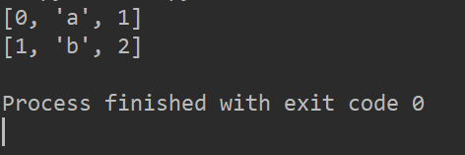
    - a*b
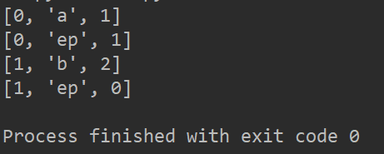
    - a(a|b)c
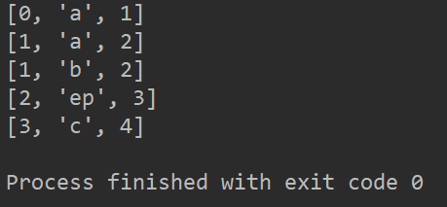
    - a(ab)*d
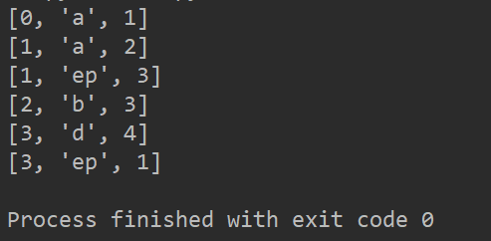

- 实验总结
这次实验用到了中缀表达式转后缀表达式的算法，利用运算符号优先级来转后缀表达式以去括号，然后通过递归运算得到nfa，实验过程涉及到了数据结构算法的相关知识，简单复习了相关内容，代码能力得到进一步提升

